РАЗРАБОТКА ОБОРУДОВАНИЯ ДЛЯ ОХЛАЖДЕНИЯ И ПОДГОТОВКИ К ХРАНЕНИЮ ПРЕССОВАННЫХ КОРМОВ ПРИ ЗАГОТОВКЕ ПЛАВУЧИМИ КОМПЛЕКСАМИ

Семенов А.В., Ковальчук А.Н.

Красноярский технологический техникум пищевой промышленности, Красноярск, Россия

Красноярский государственный аграрный университет, Красноярск, Россия

The article describes the equipment intended for cooling and preparation of pressed forages storage conducted by floating complexes.

С целью сокращения количества технологических операций, снижения трудовых и материальных затрат на кормозаводе «Красноярец-1» внедрена технологическая линяя охлаждения, затарки и хранения кормов в среде осушенных дымовых газов с использованием контейнеров МКР-1,0М.
Технологическая линия состоит из: транспортера (TС-40) для подачи корма от пресса в бункер; бункера объемом 1,2 м³, используемого для кратковременного накопления корма в процессе работы и имеющего в нижней части раструб с шиберной заслонкой и фиксатором горловины контейнера во время его заполнения; трубопровода возврата крошки на повторное брикетирование; тележки для транспортировки затаренных контейнеров из технологического отделения на палубу; консольного подъемного крана, служащего для перемещения контейнеров с борта кормозавода на борт площадки накопителя; генератора осушенных дымовых газов, предназначенного для получения среды с пониженным содержанием кислорода, заданной температурой и влажностью, а также для транспортировки газовой среды в контейнеры; воздуховода, обеспечивающего подачу охлаждающего воздуха в контейнеры; вентилятора.
Мягкие полиэтиленовые контейнеры МРК-1,0М используются во многих отраслях в качестве разовой упаковочной тары для различных сыпучих грузов. Эти контейнеры изготовлены из полиэтиленовой ткани, ламинированной полиэтиленовой пленкой. Они имеют форму цилиндра диаметром 0,98 м при длине контейнера 2,3 м, что обеспечивает вместимость до 1 т материала. Верхняя часть контейнера – горловина – при заполненном контейнере укладывается в виде пластины, являющейся грузонесущим элементом, за который производится строповка контейнера грузозахватными приспособлениями (рис. 1).
Технологический процесс протекает следующим образом (рис. 2). Брикеты от пресса 4 скребковым транспортером 6 подаются в бункер-накопитель 14. Воздушным потоком вентилятора 1 из корма отделяется крошка, которая по пневмотранспортеру 13 через циклон крошки 2 и транспортер 3 подается на повторное прессование.
Кондиционные брикеты из бункера самотеком поступают в контейнер 16, установленный на тележке 20. Предварительно в контейнере размещается гибкий воздуховод 19 для подачи охлаждающего воздуха от вентилятора 17 и воздуховод 21 для подачи газа от газогенератора 22. После заполнения контейнера брикетами заслонка на бункере закрывается, и он с тележкой удаляется из-под бункера для замены его другим. Свободный конец гибкого воздуховода 19 посредством переходника 18 соединяется с вентилятором подачи воздуха 17. В процессе охлаждения лебедкой 23 через трос 24 осуществляется плавный подъем гибкого воздуховода с заданной скоростью.
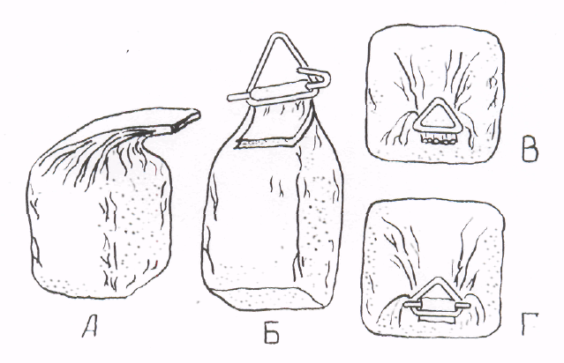
Рисунок 1 – Строповка контейнера приспособлением типа «равносторонний треугольник»:
А – контейнер, подготовленный к застроповке; Б – контейнер со съемным грузозахватным приспособлением; В – первая операция застроповки; Г – вторая операция застроповки
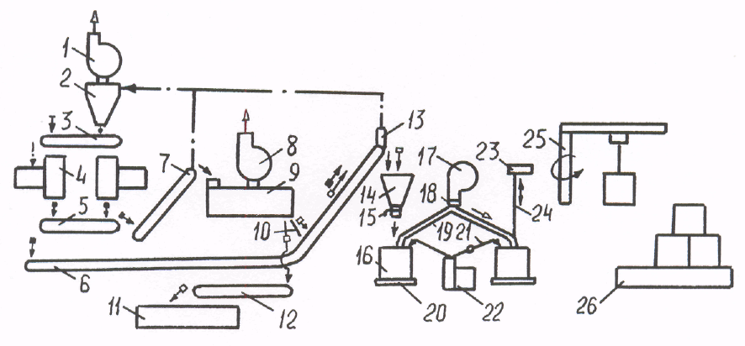
Рисунок 1 – Технологическая схема линии затаривания кормов в гибкие контейнеры с наполнением их осушенными дымовыми газами:
1, 8, 17 – вентиляторы; 2 – циклон крошки; 3, 5, 6, 7, 12 – транспортеры; 4 – брикетный пресс; 9 – конвейерный охладитель; 10 – выгрузной лоток; 11, 26 – баржи; 13– пневмотранспортер; 14 – бункер-накопитель; 15 – заслонка; 16 – контейнер; 18 – переходник; 19, 21 – гибкие трубопроводы; 20 – тележка; 22 – газогенератор; 23 – лебедка; 24 – трос; 25 – кран-укосина
С целью достижения максимальной равномерности охлаждения и минимума энергозатрат после охлаждения брикетов включается в работу газогенератор, и дымовые газы вытесняют атмосферный воздух из рабочего объема контейнера. Затем открытый верхний конец мягкого контейнера загибается по всей ширине на 180…200 мм, из него удаляется шланг подачи газа и склеивается клейкой полосой. Заклеенный верхний конец складывается в «гармошку» и на него надевается грузозахватное приспособление (рис. 1) типа «равносторонний треугольник», изготовленное из стального прутка диаметром 15…20 мм. В таком виде контейнер готов для подъема. Далее контейнер на тележке перемещается из технологического отделения через проем в стене в зону работы подъемного крана 25. Стропальщик зацепляет крюк тельфера за грузозахватное приспособление контейнера и с помощью подъемного крана перемещает его с борта кормозавода на борт баржи-накопителя 26. Складируют контейнеры в трюме баржа в два яруса.
При переходе с предложенной технологии на базовую необходимо включить в работу транспортеры 7 и 12, конвейерный охладитель 9 и вентилятор 8. Выгрузной лоток 10 направляет поток охлажденного корма из охладителя в загрузочную горловину транспортера 12. Если необходимо перейти во время работы базовой технологии с ручной затарки на механизированную, то необходимо выгрузным лотком 10 поток корма направить из охладителя на транспортер 6.
Для создания среды с регулируемыми параметрами в контейнере предложено применять генератор, работающий на жидком топливе (дизельное топливо). Бескислородная среда в генераторе создается путем выжигания кислорода из воздуха в процессе сгорания дизельного топлива.
Генератор (рис. 3) состоит из рамы 2, на которой смонтированы: холодильный агрегат 1, компрессор 3, горелка 7, охладитель 6 (1-я ступень), охладитель-очиститель 13 (2-я ступень), охладитель-осушитель 5 (3-я ступень), пульт управления 8, а также системы подачи воды и топлива.
Рама 2 газогенератора изготовляется из стального уголка. Компрессор 3 ротационного типа служит для подачи воздуха в горелку. Горелка 7, предназначенная для образования и сжигания рабочей смеси из топлива и воздуха, включает в себя (рис. 4) форсунку 9, два электрода зажигания 10, завихритель 11, жаровую трубу 13, перфорированную трубу 14, кожух 15, два внутренних смотровых окна 30. Для визуального контроля за состоянием пламени горелка снабжена смотровым стеклом 12, для автоматического – фоторезистором 31.
Трансформатор зажигания 32 предназначен для подачи высокого напряжения на электроды зажигания с целью розжига рабочей смеси. Клапан электромагнитный 5 служит для автоматической подачи топлива к горелке 7 при получении соответствующих команд с пульта управления 63. Нормальное положение клапана «закрыто». Пульт управления 63 предназначен для подачи напряжения к потребителям и обеспечения работы генератора в ручном и автоматическом режиме.
Охладитель дымовых газов 1-й ступени 26 состоит из наружного 27 и внутреннего 29 цилиндров, образующих между собой водяную рубанку охлаждения 28, в которой для равномерного тока воды имеется навивка в форме спирали 25, завихритель 20, стакан 21, входной 16 и сливной 23 патрубки.
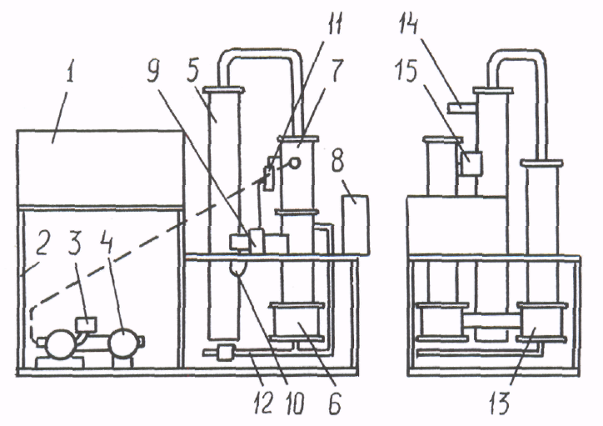
Рисунок 3 – Общий вид генератора дымовых газов:
1 – холодильный агрегат; 2 – рама; 3 – ротационный компрессор; 4 – электродвигатель; 5 – охладитель-осушитель (3-я ступень); 6 – охладитель (1-я ступень); 7 – горелка; 8 – пульт управления; 9 – топливный насос; 10 – топливный фильтр; 11 – электромагнитный клапан; 12 – система подачи воды; 13 – охладитель-очиститель (2-я ступень); 14 – патрубок выхода газа; 15 – трансформатор зажигания
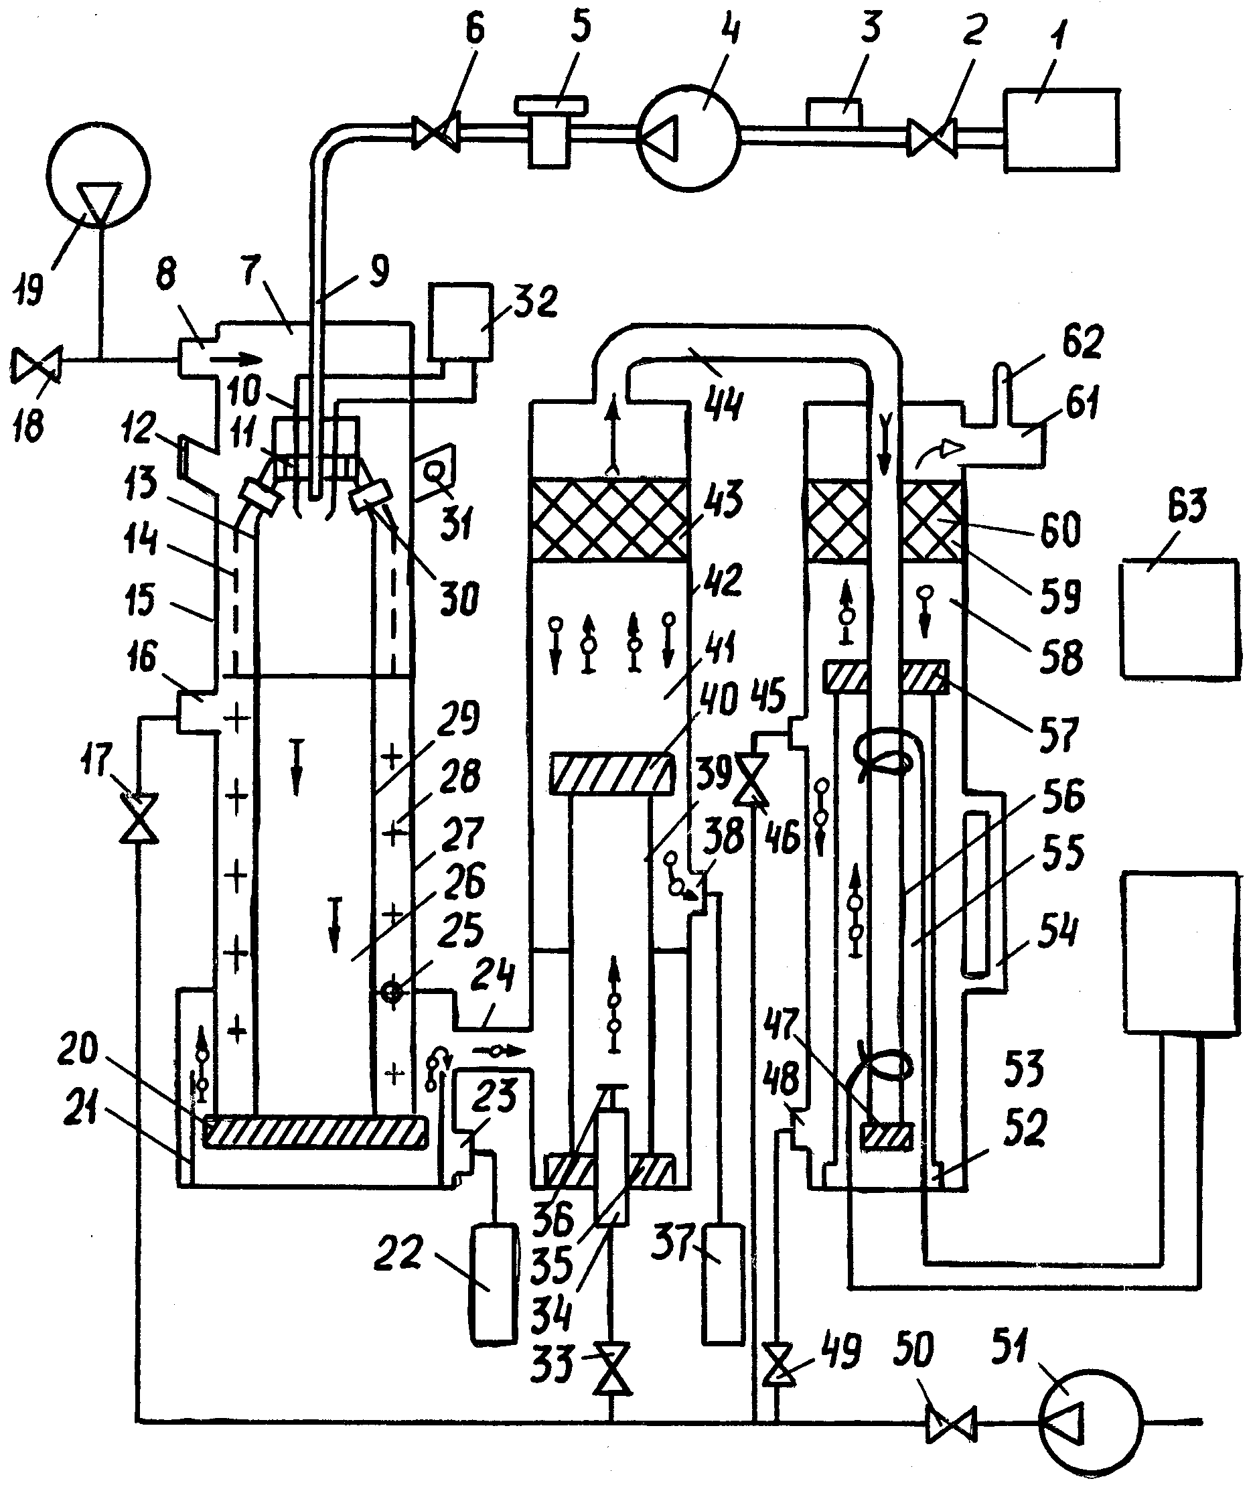
Рисунок 4 – Технологическая схема работы генератора
Охладитель-очиститель 41 (2-я ступень) предназначен для охлаждения и очистки дымовых газов от канцерогенных веществ, образующихся в процессе сгорания топлива. Состоит из корпуса 42, завихрителя 35, камеры охлаждения 39, сепаратора 40, делистера 43, сливного патрубка 38 и подающего 34, на котором имеется гаситель потока 36. Охлаждение и очистка газа осуществляется проточной водой.
Охладитель-осушитель 58 (3-я ступень) предназначен для окончательного охлаждения и осушения дымовых газов методом вымораживания. Состоит из корпуса 59, завихрителя 47, камеры охлаждения 55, испарителя холодильного агрегата 56, сепаратора 57, делистера 60, входного 45 и сливного 48 патрубков. На выходном патрубке 61 для контроля температуры газа имеется термометр 62.
Холодильный агрегат 53 предназначен для охлаждения рабочей жидкости в охладителе-осушителе.
Гидрозатворы 22 и 37 служат для предотвращения выхода дымовых газов вместе с водой через сливные патрубки 23 и 38.
Работает генератор следующим образом. Из топливного бака 1 через запорный вентиль 2 и фильтр 3 топливо самотеком по топливопроводу поступает к топливному насосу 4. Топливный насос через электромагнитный клапан 5 и игольчатый вентиль 6 подает топливо к форсунке 9, которая впрыскивает топливо в распыленном виде в рабочую камеру горелки 7.
Одновременно ротационным компрессором 19 осуществляется подача воздуха в горелку. Воздух, нагнетаемый через патрубок 8 в кожух 15, проходя через отверстия перфорированной трубы 14, равномерно охлаждает жаровую трубу 13, защищая ее от перегрева. Проходя через завихритель 11, воздух получает вращательное движение и смешивается с топливом, образуя рабочую смесь, которая воспламеняется искровым разрядом, образующимся между электродами 10 в результате подачи на них высокого напряжения от трансформатора 32. Соотношение количества топлива и воздуха регулируется при помощи задвижки 18 и игольчатого вентиля 6. Дымовые газы, образующиеся при сгорании рабочей смеси, поступают в охладитель первой ступени 26. Проходя через внутреннюю трубу 29, они отдают свое тепло воде, циркулирующей в рубашке охлаждения 28. Вода в рубашку охлаждения подается водяным насосом 51 через патрубок 16 и регулирующий вентиль 17. В нижней части охладителя газы смешиваются с водой, а для интенсификации процесса теплообмена смесь проходит через завихритель 20. Выходя из зоны барботажа, ограниченной стаканом 21, вода через патрубок 23 и гидрозатвор 22 сливается наружу, а газы проходят через патрубок 24 в нижнюю часть охладителя-очистителя 41. Проходя завихритель 35, поток газов приобретает вращательное движение и направляется в камеру охлаждения 2-й ступени 39, где, смешиваясь с водой, образует газоводную смесь. Вода подается через вентиль 33 и трубу 34, на конце которой имеется гаситель потока 36. В камере охлаждения 39 вода охлаждает газы до температуры 18…20°С и адсорбирует вредные примеси, образовавшиеся в процессе сгорания топлива. Верхний торец камеры охлаждения закрыт сепаратором 40, в котором происходит отделение воды от газов. Вода через патрубок 38, гидрозатвор 37 идет на слив, а газы, проходя через делистер 43, очищаются от мелких капель воды, проходят по трубе 44 в камеру охлаждения 55 охладителя-осушителя 58, в котором для охлаждения рабочей жидкости (воды) смонтирован испаритель 56 холодильного агрегата 53. Газы, проходя через завихритель 47, барботируют через воду и, отдавая ей свое тепло, охлаждаются до 2…10°С. Поднимаясь вверх, газы отделяются от воды в сепараторе 57. Вода из сепаратора сливается в нижнюю часть охладителя-осушителя и через окна 52 опять поступает в камеру охлаждения, а газы, проходя делистер 60, очищаются от мелких капель воды и через выходной патрубок 61 подаются потребителю. Уровень рабочей жидкости в охладителе-осушителе контролируется по мерному стеклу 54 и регулируется при помощи вентилей 46 и 49.
Во избежание замерзания рабочей жидкости во время аккумулирования холода рекомендуется перед запуском добавлять в нее соль.
Вырабатываемый газ имеет влажность, близкую к 100%, так как его охлаждение и очистка от канцерогенных веществ, образовавшихся в процессе сгорания дизельного топлива, происходит проточной водой. Газ с такой высокой влажностью подавать в контейнер нельзя, потому что это приведет не только к увлажнению атмосферы в хранилище (контейнере), но и к увлажнению находящихся в нем брикетов. Для снижения относительной влажности газа нами использовался принцип вымораживания влаги.
Данный процесс хорошо иллюстрируется с помощью диаграммы. На примере одного из опытов рассмотрим динамику процесса сушки дымовых газов (рис. 5). Из второй ступени газогенератора дымовой газ с температурой 16 оС и влажностью 100% (точка А) поступает в третью ступень, где при помощи холодильного агента охлаждается до температуры 4 оС (точка В). Процесс охлаждения, протекающий по линии АВ, сопровождается конденсацией (выпадением) влаги из газа, т.е. происходит снижение влагосодержания газа. Количество влаги, сконденсировавшейся из газа, определяется соответствующей разностью влагосодержания (d = 0,011-0,005=0,006 кг/кг), при этом относительная влажность остается равной 100%.
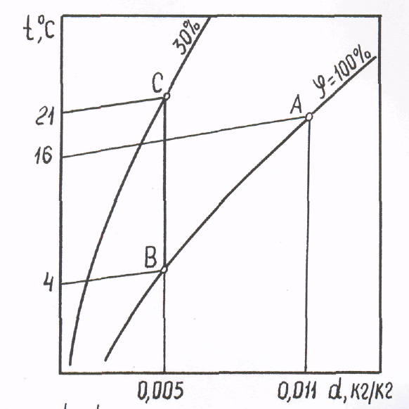
Рисунок 5 – h-d- диаграмма охлаждения и сушки газа

При подаче газа в контейнер, в результате контакта с брикетами, происходит его нагрев. Процесс нагрева газа в контейнере показан на h-d-диаграмме вертикальной линией ВС, влагосодержание газа при этом остается постоянным, а относительная влажность (показатель, характеризующий абсорбционные свойства) снижается, в нашем случае – со 100 до 30%. Таким образом, изменяя температуру охлаждения газа, мы можем добиться требуемой влажности атмосферы в контейнере.
Производственные испытания предложенной технологии подтвердили ее высокую эффективность и целесообразность применения на плавучих кормозаготовительных комплексах.
Предложенная технология за счет регулируемого биотермического процесса обеспечивает непрерывную работу навозохранилища и позволяет получать высококачественные органические удобрения в течение всего года. Предложенная конструкция хранилища экологически безопасна, так как исключает загрязнение прилегающей территории.

